Можно ли детям есть сладкое?
Большинство малышей — ужасные сластены. Порой кажется, что была бы их воля — все завтраки, обеды и ужины состояли бы исключительно из пирожных, мороженого и конфет. Так сколько сахара требуется ребенку, и когда нужно ограничить употребление сладостей?
Любовь к сладкому заложена в ребенке на генетическом уровне. Первое питание в жизни младенца — это грудное молоко, сладость которому придает молочный сахар — лактоза. При искусственном вскармливании с молочными смесями ребенок получает лактозу и мальтозу.
Введение прикорма расширяет ассортимент источников углеводов — фруктовые и овощные соки, пюре, каши, которые полностью покрывают потребности детского организма в углеводах.
Как правило, они не содержат столового сахара — сахарозы, и желание некоторых родителей подсластить то или иное блюдо по своему вкусу, чтобы ребенок больше скушал, совершенно недопустимо. Такое поведение взрослых может привести к извращению вкусовых ощущений у ребенка, отказу от несладких блюд и как следствие — перееданию, избытку веса.
После года детям разрешается вводить в питание небольшое количество столового сахара, а также сладости. Для детей от 1 года до 3 лет количество сахара в сутки составляет 40 г, от 3 до 6 лет — 50 г. Начать знакомство со сладостями можно с различных муссов, которые готовятся на ягодно-фруктовой основе (из свежих и свежезамороженных ягод и фруктов). Затем можно полакомиться зефиром, мармеладом, пастилой, а также различным видами варенья, джемов, повидла. В основе зефира и пастилы лежит фруктово-ягодное пюре, взбитое с сахаром и яичными белками. Впервые угощая ребенка зефиром, лучше выбрать ванильный или сливочный, позже можно предложить зефиры с фруктовыми наполнителями.
Предлагать жевательные разновидности мармелада нежелательно, так как в них содержится много красителей, к тому же он имеет жесткую консистенцию, и малыш глотает его, практически не пережевывая.
С трехлетнего возраста (не ранее) можно предлагать подросшему крохе торты и пирожные, не содержащие кремов на жировой основе, и нежирные сорта мороженого (не пломбир). Употребление сладостей не должно носить характер поощрения для ребенка и, конечно, давать их следует после основного приема пищи или на полдник.
До четырехлетнего возраста нельзя давать детям карамель и леденцы, так как существует риск подавиться, кроме того данные виды сладостей вызывают развитие кариеса зубов. Что касается шоколада и какао, а также зефира в шоколаде, конфет в шоколаде и так далее, то ребенку до трехлетнего возраста лучше с ними не сталкиваться. Шоколад содержит в себе много жира и создает нагрузку для ферментативной системы желудка и поджелудочной железы ребенка. Совсем не рекомендуется его употреблять маленьким аллергикам и детям с измененными функциями поджелудочной железы. Если нет противопоказаний, то с трех лет можно давать немного белого и молочного шоколада, а с 5-6 лет — остальные его виды.
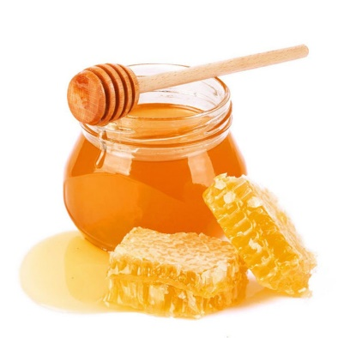
Отдельно скажем о меде. Он обладает не только высокой питательной ценностью (за счет легко усваиваемых сахаров — глюкозы и фруктозы, калорийность его достигает 335 ккал/100г), но и целебными свойствами. Цветочный пчелиный мед благоприятно оздействует на органы пищеварения, улучшая секреторную и двигательную активность желудка и других органов, стимулирует аппетит и оказывает некоторое послабляющее действие на желудочно-кишечный тракт. Кроме того, мед обладает антимикробными свойствами в отношении ряда бактерий, вызывающих нарушение кишечной микрофлоры, повышает устойчивость организма к некоторым вирусам, оказывает противовоспалительный и отхаркивающий эффект при заболеваниях дыхательных путей.
Однако использование меда в питании дошкольников ограничено его высокой аллергенностью.
До 3 лет употребление меда, как самостоятельного продукта, нецелесообразно. Он может входить в различные продукты детского питания промышленного производства (каши или печенье), но его количество там ничтожно мало. После 3 лет можно вводить мед в питание детей, но изредка, не более 1 -2 чайных ложек, добавляя его в некоторые блюда, как лакомство. Если ребенок страдает аллергией, употреблять природное лакомство можно только после дополнительной консультации с лечащим врачом.
Угощая ребенка различными сладостями, следует помнить о том, что избыточное их потребление может привести к ряду заболеваний. Например, к кариесу — прогрессирующему разрушению твердых тканей зуба с образованием дефекта в виде полости. Учеными доказано, что сахароза обладает выраженной способностью вызывать эту болезнь. Низкая частота кариеса у детей наблюдается в том случае, когда уровень потребления сахара составляет около 30 г в день, что примерно соответствует физиологической норме его потребления.
Еще одной проблемой является ожирение, вызванное избыточным приемом пищи по сравнению с уровнем энерготрат, так называемое алиментарное ожирение (от лат. alimentary — пищевой). При этом масса тела ребенка на 20% и более превышает нормальные значения для данного возраста. У таких детей возникают функциональные изменения центральной нервной системы, эндокринных желез, снижается иммунитет, повышается риск развития сахарного диабета и сердечно-сосудистых заболеваний. Существуют и психологические последствия ожирения: оно часто снижает самооценку ребенка, приводит к депрессии.
Естественно, никто из родителей не приучает ребенка к сладостям сознательно. Нерациональное питание начинается с попыток решить проблему плохого аппетита. Дети, в отличие от взрослых, не имеют привычки регулярно кушать. Их аппетит может сильно отличаться день ото дня. Это различие может быть связано с физической активностью.
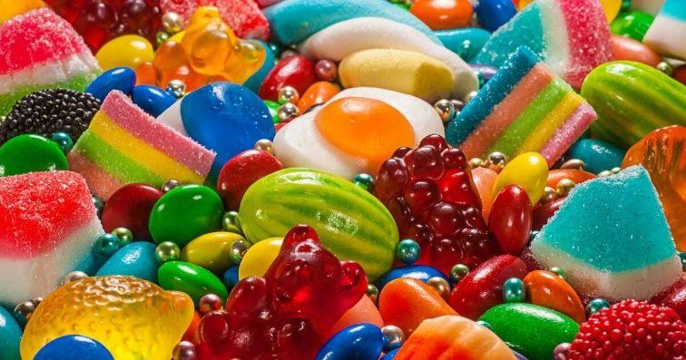
Педиатры считают, что нет необходимости уговаривать или принуждать ребенка кушать. Не существует добровольно голодающих детей. Однако не следует поддаваться мифу о том, что ребенок сам инстинктивно выбирает нужную ему пищу. Именно родители должны еще в раннем детстве сформировать любовь ребенка к правильному рациону. Малышу нужно привить вкус к овощам, фруктам, супам и кашам. И конечно, нельзя идти на поводу у ребенка, предлагая ему сладости и кондитерские изделия, если он отказывается от супа или каши.
Известный диетолог Римма Васильевна Моисенко рассказывает: «Есть некие законы бизнеса, которые пришли к нам из Америки, сначала ребенка подсаживают на фаст-фуд, а потом годами лечат. Это бесконечное высасывание денег. Это также ждет и нас, если мы не будем пропагандировать здоровое питание.»
Римма Васильевна советует запомнить пять самых «вредных продуктов», которые пропагандируются американской культурой: чипсы, колбасные изделия (сосиски и сардельки), шоколадные батончики (Марсы-Сникерсы), газированные напитки и низкокалорийные продукты (в них животные жиры замены растительными, плюс целый коктейль ароматизаторов, стабилизаторов, в итоге красивая картинка, которая не прибавляет здоровья). Плюс еще наш отечественный продукт майонез, который не так популярен в Америке, но у нас в стране кладется во все подряд. Пропагандируются вредные продукты очень агрессивно. Реклама действует как гипноз. Ребенок запоминает рекламируемую еду и просит купить или сам берет в магазине на стойке у кассы. А если один раз дать ребенку глютамат натрия – будет тянуть на него все время, это как наркотик. В полуфабрикатах, сосисках, фастфуде и чипсах глютамат натрия содержится всегда, значит, эту еду надо из рациона ребенка исключить. После такой накаченной вкусовыми добавками еды, конечно, домашняя курочка покажется пресной, и родители будут жаловаться: «Он ничего дома не ест, ест только в кафе быстрого питания».
Понятно желание родителей накормить детей повкуснее, но не нужно в этом слишком усердствовать. Родители сами того не замечая, портят здоровье детей. И нездоровое питание, заболевания желудочно-кишечного тракта и ожирение – это не проблема детей, а проблема родителей! Если вы хотите, чтобы ваш ребенок вел здоровый образ жизни и правильно питался, в первую очередь вы сами как родитель должны подавать ему пример, соблюдая простые, но вместе с тем важные принципы здорового питания.

